**Маршрут урока**

**«Геометрические фигуры»**

1. Этап зал отраслевой литературы, коворкинг-зона.
2. Этап выставочно-досуговый зал.
3. Этап зал отраслевой литературы, зона - интеллектуального досуга.
4. Этап выставочно-досуговый зал.

|  |
| --- |
| **1 этап:** зал отраслевой литературы, коворкинг-зона.  **C:\Users\Сергей\Desktop\ПРОГУЛ 5 Б ИЗО\elements\3.jpg3** |
| **2 этап:** выставочно-досуговый зал.  C:/Users/Сергей/Desktop/ПРОГУЛ 5 Б ИЗО/elements/1 .jpg1 |
| **3 этап:** зал отраслевой литературы, зона - интеллектуального досуга.  **C:\Users\Сергей\Desktop\ПРОГУЛ 5 Б ИЗО\elements\3.jpg3** |
| **4 этап:** «Выставочно-досуговый зал**».**  C:/Users/Сергей/Desktop/ПРОГУЛ 5 Б ИЗО/elements/1 .jpg1 |

**Общая схема маршрута.**

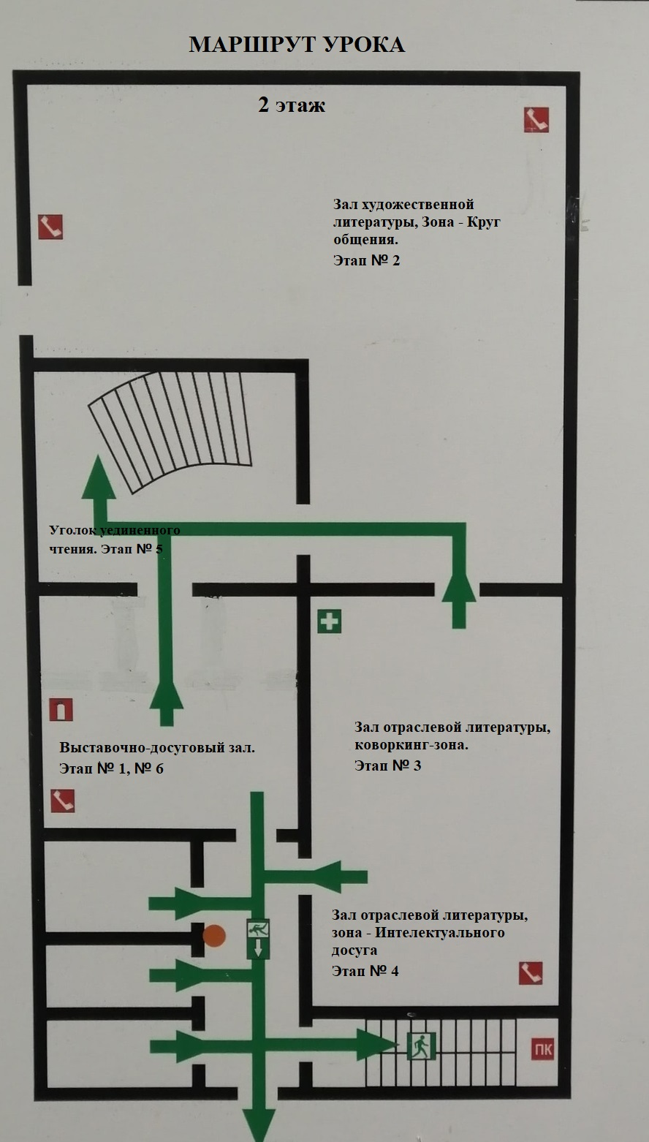

**3 этап: «Зал отраслевой литературы, зона - интеллектуального досуга».**

**2,4 этап: выставочно-досуговый зал.**

**1 этап: «Зал отраслевой литературы, коворкинг-зона».**